Honger en ondervoeding
Het aantal mensen dat honger heeft, neemt sinds 2014 langzaam toe. Volgens de meest recente schattingen lijden ongeveer 690 miljoen mensen honger (ongeveer 8,9% van de wereldbevolking). Het grootste deel van de ondervoede bevolking is te vinden in Azië (381 miljoen mensen), gevolgd door het Afrikaanse continent met meer dan 250 miljoen mensen, dit is de regio met de hoogste toename van het aantal gevallen. Ondervoeding in al zijn vormen blijft vandaag de dag een uitdaging. In 2019 waren 144 miljoen (21,3%) van de kinderen jonger dan 5 jaar zijn onvolgroeid, 6,9% (47 miljoen) is verspild en 5,6% (38,3 miljoen) heeft overgewicht.

Maar wat is honger?
Volgens de Global Hunger Index is het probleem van honger complex en hebben ze verschillende concepten gerelateerd:

Honger wordt meestal begrepen als een verwijzing naar het leed dat gepaard gaat met een gebrek aan voldoende calorieën. De Voedsel- en Landbouworganisatie van de Verenigde Naties (FAO) definieert voedselgebrek, of ondervoeding, omdat de consumptie van te weinig calorieën om de minimale hoeveelheid voedingsenergie die elk individu nodig heeft om een gezond en productief leven te leiden, gezien het feit dat het geslacht, de leeftijd, het postuur en het fysieke activiteitsniveau van de persoon.

Ondervoeding gaat verder dan calorieën en betekent tekorten in een of alle van de volgende: energie, eiwitten en/of essentiële vitaminen en mineralen. Ondervoeding is het gevolg van onvoldoende inname van voedsel in termen van kwantiteit of kwaliteit, slecht gebruik van voedingsstoffen als gevolg van infecties of andere ziekten, of een combinatie van deze factoren. Deze worden op hun beurt veroorzaakt door een reeks factoren, waaronder voedselonzekerheid in huishoudens; ontoereikende praktijken op het gebied van gezondheid van moeders of kinderopvang; of onvoldoende toegang tot gezondheidsdiensten, veilig water en sanitaire voorzieningen.

Ondervoeding verwijst meer in het algemeen naar zowel ondervoeding (problemen veroorzaakt door tekorten) als overvoeding (problemen veroorzaakt door onevenwichtige diëten, zoals het consumeren van te veel calorieën in relatie tot vereisten met of zonder lage inname van micronutriëntenrijke voedingsmiddelen).

Hoe kunnen we honger meten?
In de wereldwijde hongerindex zijn er vier indicatoren die worden gebruikt om honger te meten:
- Ondervoeding: het deel van de bevolking dat ondervoed is (dat wil zeggen, van wie calorie-inname is onvoldoende);

- Kinderverspilling: het aandeel kinderen jonger dan vijf jaar dat wordt verspild (dat wil zeggen, wie hebben een laag gewicht voor hun lengte, wat acute ondervoeding weerspiegelt);

- Kinderachterstand: het aandeel kinderen jonger dan vijf jaar dat onvolgroeid is (dat wil zeggen, wie hebben een lage lengte voor hun leeftijd, wat chronische ondervoeding weerspiegelt) en

- Kindersterfte: het sterftecijfer van kinderen jonger dan vijf jaar (deels een reflectie van de fatale mix van onvoldoende voeding en ongezonde omgevingen).

De kaart van figuur 1 toont de algemene honger index naar ernstniveau wereldwijd.
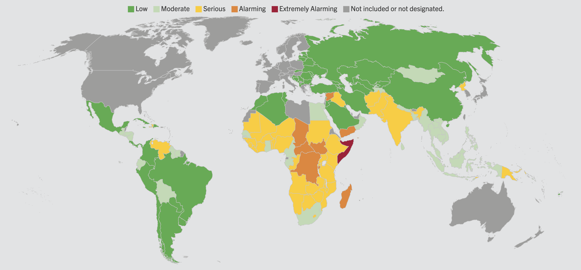
Figure 1 – 2021 Global Hunger Index by Severity Level

Voedselzekerheid
Voedselzekerheid is een term die verwijst naar regelmatige toegang tot veilig, voedzaam en voldoende voedsel. In 2019,
schattingen laten zien dat ongeveer 2 miljard mensen worden getroffen door matige of ernstige voedselonzekerheid.
Figuur 2 geeft een verklaring voor de verschillende niveaus van ernst van voedselonzekerheid.

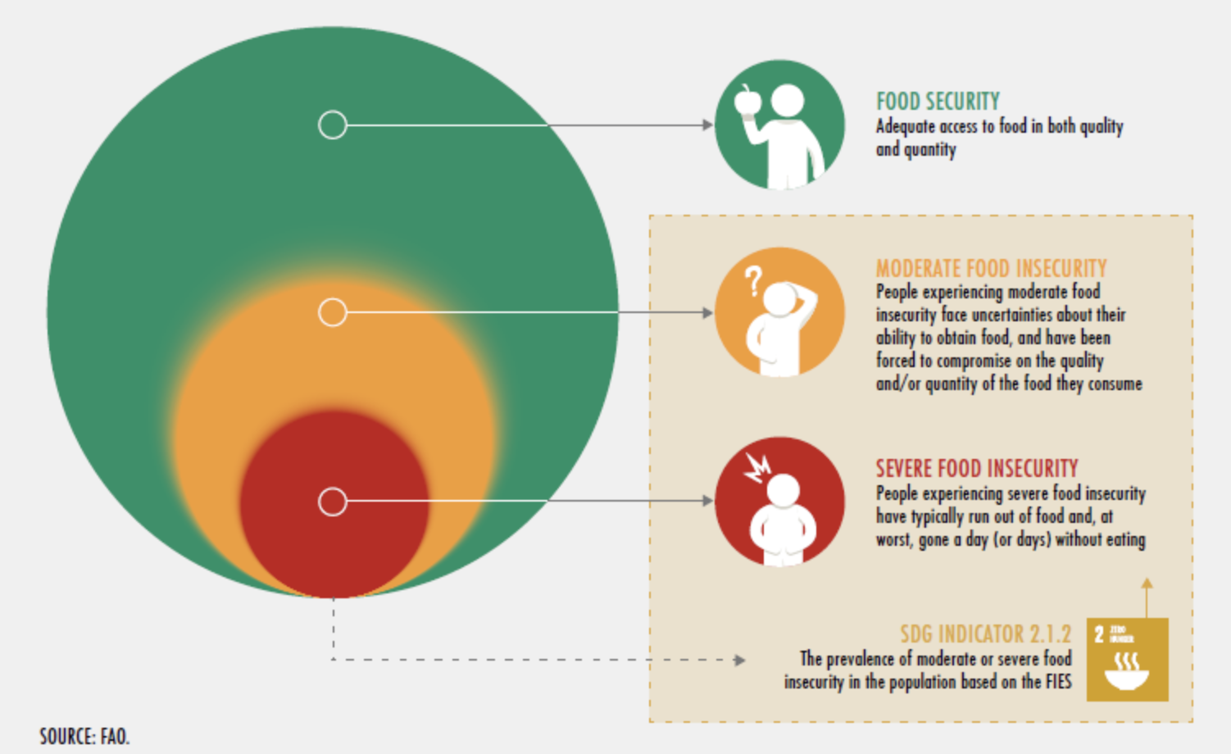
Figure 2 - Severity levels of food insecurity

Voedselonzekerheid kan het dieet verslechteren, waardoor het risico op verergering van ondervoeding toeneemt, evenals
overgewicht en obesitas. Lage-inkomenslanden zijn in wezen afhankelijk van nietvoedsel (bijv. granen en knollen) en minder op groenten en fruit of dierlijke producten in vergelijking met hogere inkomens Landen. Toegang tot voedsel is nog steeds een uitdaging, vooral bij het bereiken van gezonde voeding. Sommige schattingen suggereren dat voor 3 miljard mensen toegang tot gezonde voeding onbetaalbaar is, omdat ze schatten dat ze vijf keer duurder zijn dan een dieet dat alleen aan energiebehoeften voldoet (dieet op basis van granen).

Om de toegankelijkheid tot gezondere voeding te vergroten, moeten de kosten van voedzamer voedsel omlaag. Landen moeten een evenwicht vinden tussen landbouwbeleid en stimulansen voor meer gevoelige investeringen om voedingskwesties en beleidsmaatregelen in de voedselvoorzieningsketen om voedselverspilling te verminderen en verhoog de efficiëntie in alle stadia. Beleid inzake sociale bescherming dat gevoelig is voor voedingskwesties neemt toe koopkracht en toegankelijkheid tot gezonde voeding voor de meest kwetsbare bevolkingsgroepen. Beleid die proberen gedrag in het dieet te veranderen, zullen ook nodig zijn.

Oorzaken voor honger, ondervoeding en voedselonzekerheid
Er zijn verschillende redenen waarom de honger de afgelopen jaren is toegenomen. Slechte economische omstandigheden zijn onderliggende oorzaken van de toename van armoede en ondervoeding. De economische vertraging, met name sinds de financiële crisis van 2008-2009 heeft dit aanzienlijke gevolgen gehad voor de honger. Ondanks aanzienlijke vooruitgang in veel van de armste landen, ongeveer 10% van de wereldbevolking leeft nog steeds
op minder dan $ 1,90 / dag, voornamelijk in Sub-Sahara Afrika en Zuidwest-Azië.
Een sterke afhankelijkheid van import en export is ook een van de factoren die verschillende landen maakt
en regio's die kwetsbaarder zijn voor externe schokken. Grote ongelijkheden in de inkomensverdeling,
goederen en middelen en het ontbreken van een doeltreffend beleid inzake sociale bescherming, ook compromissen
toegang tot voedsel, vooral in de meest kwetsbare groepen.

De toename van de frequentie van extreme weersomstandigheden, veranderde omgevingsomstandigheden en
de verspreiding van plagen en ziekten in de afgelopen 15 jaar zijn factoren die bijdragen aan de vicieuze cirkels van honger en armoede, vooral wanneer verergerd door fragiele instellingen, conflicten, geweld en de veralgemeende verplaatsing van bevolkingsgroepen. Het aantal ontheemden in 2018 was ongeveer 70% hoger dan in 2010, met ongeveer 70,8 miljoen mensen, voornamelijk in ontwikkeling landen.

Kleine producenten en gemeenschappen die direct afhankelijk zijn van de productie van hun eigen voedsel zijn
de meest getroffen door deze verschijnselen. Bovendien is de prevalentie van honger hoger in landen
met een snelle bevolkingsgroei en slechte toegang tot gezondheidszorg en onderwijs. Hiermee wordt een
directe relatie tussen voedselzekerheid, voeding en gezondheidsomstandigheden van de bevolking, die
heeft op zijn beurt invloed op het vooruitzicht van economische groei en ontwikkeling.

Ongelijkheden in het voedselsysteem
Het rapport van de Global Hunger Index (2017) belicht de problemen van honger en ongelijkheid
versterkt door machtsverhoudingen. De problemen van honger en ondervoeding zijn enorm en ongelijk verdeeld
Gedistribueerd. De groepen met de laagste sociale, economische en politieke macht zijn degenen die lijden
de meeste door honger en ondervoeding, zowel op het platteland in de armste landen als in de grote steden
in gemarginaliseerde gemeenschappen in de rijkste landen. Dus, om deze te begrijpen
ongelijkheden, het is noodzakelijk om de ongelijkheden in machtsverhoudingen die werken te begrijpen
in het hele voedselsysteem. Macht verwijst naar de mate van controle over materiële, menselijke,
intellectuele en financiële middelen. In het voedselsysteem wordt deze macht uitgeoefend door verschillende actoren
op verschillende manieren. Bijvoorbeeld via multinationale agrovoedingsbedrijven waarvan de macht
beïnvloedt de aan- en verkoopprijzen van voedsel; overheidsstructuren, internationale organisaties of
publiek-private partnerschappen die voedselbeleid kunnen beïnvloeden, implementeren en blokkeren en mobiliseren
de publieke opinie; of de macht van individuen over de keuzes die ze hebben met betrekking tot hun voedsel
uitgaven.

De ongelijkheid in de verdeling van honger en voeding weerspiegelt de ongelijkheid van macht tussen de twee uitersten van het voedselsysteem: kleine boeren en laagbetaalde producenten en, aan de andere kant, de meest kwetsbare en gemarginaliseerde groepen mensen die geconfronteerd worden met de problemen van honger en ondervoeding.
In het licht van deze realiteit kan de analyse van machtsverhoudingen bijdragen tot meer rechtvaardigheid in de
distributie van voedsel door de actie van onderzoekers en analisten bij de identificatie van alle vormen van honger en ondervoeding en de daarmee gepaard gaande machtsverhoudingen; het ontwerpen van beleid ter ondersteuning van verandering van consumentengedrag, empowerment van vrouwen en voedselzekerheid en de rol van activisten, professionals en politieke en economische besluitvormers bij het identificeren van de noodzakelijke ruimtes voor verandering, de barrières die worden ondervonden, bij het plannen van mogelijke sancties voor het indammen van de macht en de meest kwetsbare bevolkingsgroepen in staat stellen hun macht te vergroten bij het kiezen van het voedsel dat ze kiezen consumeren.

Bibliografie
https://www.globalhungerindex.org/
https://www.fao.org/home/en/

